测试段落1,测试段落1,测试段落1

测试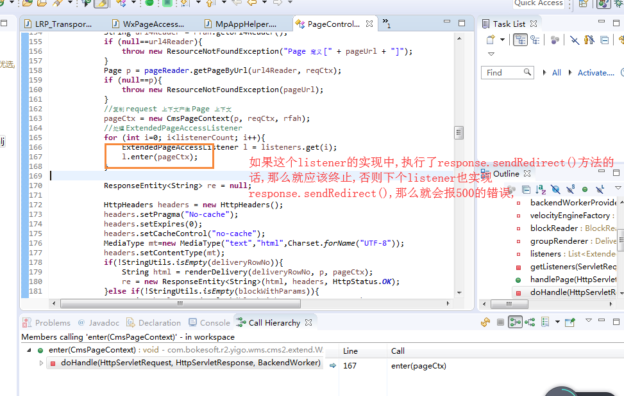段落2

测试段落3

|  |  |  |
| --- | --- | --- |
| 标题 | 价格 | 数量 |
| 香蕉 | 9 | 13 |
| 桃子 | 12 | 14 |
| 西瓜 | 2 | 15 |
| 苹果 | 5 | 11 |
| 葡萄 | 16 | 12 |
| MD5 | asdasdasd | 14 |

测试段落4

|  |  |  |  |
| --- | --- | --- | --- |
| 标题 | 店铺 | 价格 | 数量 |
| 桃子 | 1 | 12 | 14 |
| 西瓜 | 1 | 2 | 15 |
| 苹果 | 2 | 5 | 11 |
| 葡萄 | 2 | 16 | 12 |
| MD5 | 2 | asdasdasd | 15 |

aabbbaa

bbb